Підготувала:
Козбур Галина Євгенівна

Сценарій свята “День святого Миколая”

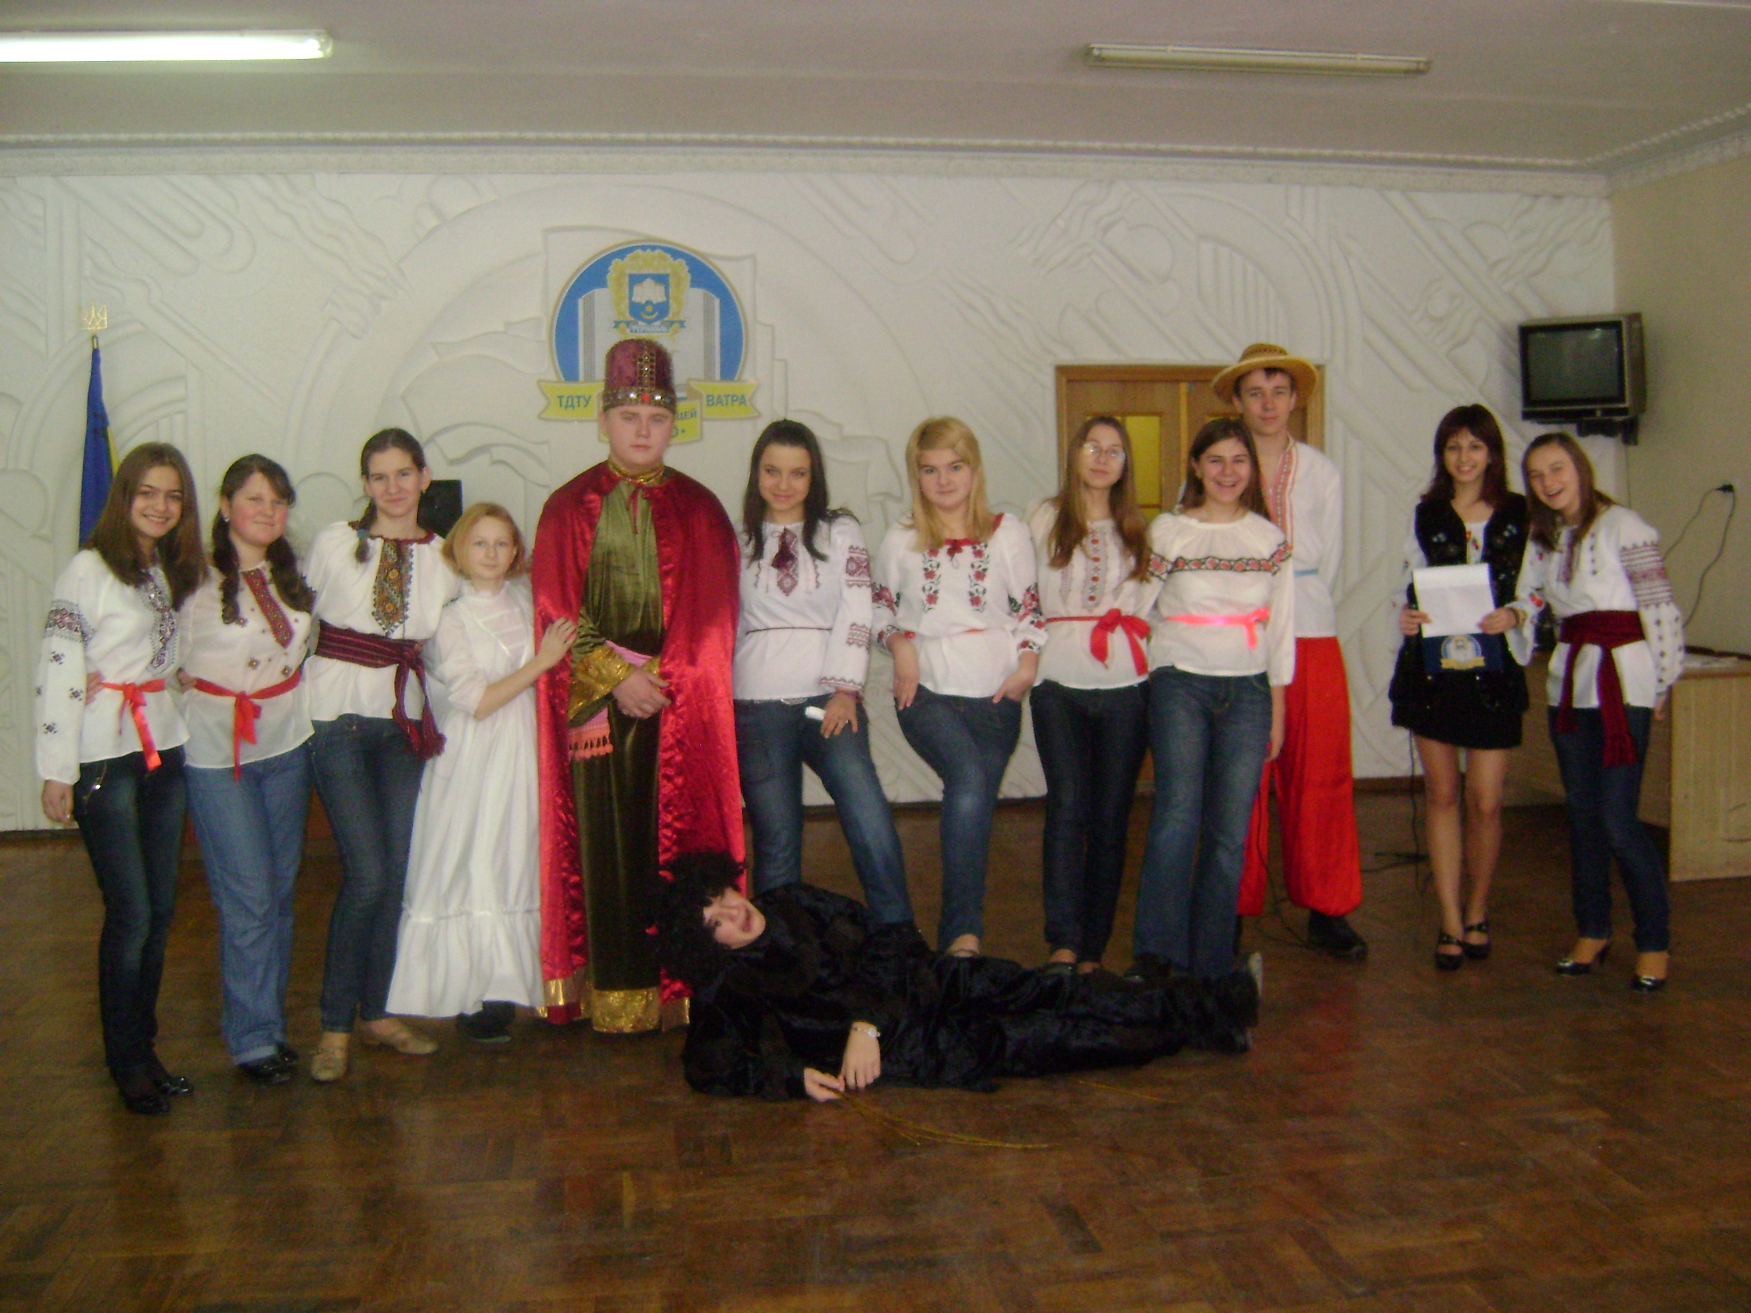
Дійові особи:

Ведуча
Ведучий

Святий Миколай
Чортик
Ангел
(Виходять ведучі)
Ведуча: Свято Миколая це - веселе народне свято. Колись господарi варили пиво, скликали гостей, пили, гуляли, веселилися. А по обiдi, на пiдпитку, запрягали найкращих коней у «козирки» i з пiснями та веселими вигуками їздили навколо села - «бо ж треба знати, чи слизький снiг цього року випав!»

Ведучий: Варити пиво на «Миколи» - звичай дуже старий. В однiй колядцi це пивоварiння представляється як один з тих звичаїв, якими «держиться світ»:

Ведуча: Чому так нема, як було давно,
Як було давно, ще з пepедвіку:
Святим Миколам пива не варять...

Ведучий: Далi в колядцi говориться, що все лихо, яке є тепер помiж людьми, настало тому, що «Святим Миколам пива не варять...» Мабуть, з «пивом» пов'язувалися колись i музики. В одному народному голосінні з Буковини дочка, звертаючись до померлої матері, каже:

Ведуча: Мамко моя, голубко моя,
Коли ж вас ся надiяти:
Чи на Рiздво з колядниками.
Чи на Великдень з писанками,
Чи на Миколая з скрипками?

Ведучий: Хто першим прийде вранці до хати, той буде першим «показником». На Поділлі «плазами» вважаються чотири дні в році: Введення, Миколая, Анни i Рiздво або Новий piк - четвертий i останній «полаз».
«Зле, якщо в тi дні хто інший - не господар - перейде через подвір’я першим. Кожний господар встає в цей день раніше, ніж звичайно, та йде дати худобі їсти. Прийшовши до хліва, поздоровляє німину словами: «Дай, Боже, добрий день, щобись, худібонько здорова була, та й я з тобою ще й зі своєю жоною!»

Ведуча: В народних легендах та переказах Святий Миколай боронить людей від стихійного лиха, а найбільше - на воді. Bci одеські рибалки в своїх куренях мали образ Святого Миколая. Виходячи в море на промисел, рибалки брали з собою образ Святого Чудотворця.
На Харківщині записана така легенда про Святого Миколая:

Ведучий: «Святий Микола-Чудотворець на небi не сидить, а тут, на землi, людям помагає. Не те, що Касян - за панича убрався i до Бога пішов жалітися на людей. «Вони, - каже, - Миколу шанують, почитають, на його ім’я церкву будують, а мене й не згадують». Бог вислухав Касяна та й каже до янголів: «Покличте мeнi Святого Миколу. Скажіть, щоб зараз прийшов!»
- Нема його на небi! - кажуть янголи.
-Аде ж він?
- Пішов на Чорне море людей рятувати!
- Почекай, - каже Бог до Касяна, - Микола прийде, тоді поговоримо.
За якийсь час Бог знову посилає янголів за Святим Миколою.
- Нема його, - кажуть янголи, - на землi людей вiд пожежі рятує!
Втрете посилає Бог янголiв за Святим Миколою.
- Нема його, - кажуть янголи, - він кайдани розбиває, козаків з турецької неволі визволяє!
Аж за четвертим разом з'явився Святий Миколай перед Богом: в старiй свитi, мотузком пiдперезаний, чоботи в болотi i руки бруднi.
- Де ти був? - спитав Бог, а Святий Микола йому вiдповiдає:
- Помагав мужиковi воза з багна витягнути!
- Ось бач, - каже Бог до Касяна, - за що його люди шанують? Biн на небi не сидить, на землi дiло робить, а ти паном одягнувся i тут, на небi, кутки обтираєш. Iди геть вiд мене!.. Будуть тебе люди боятись, але не будуть шанувати».

Ведуча: З iнших народних оповiдань виходить, що Святий Миколай-Чудотворець опiкується не тiльки людьми, а й диким звiром:
«Один чоловiк їxaв лiсом i захопила його нiч. Мусив ночувати. Випрiг він воли, дав ciнa. Коли дивиться: недалечко вiд нього на пустирi звiряче збiговисько. Злякався чоловiк, ще б пак! Вовки, лисицi, зайцi, ведмедi... таке назбiгалося - страх глянути! Сидить заєць поруч з вовком i не боїться його. «Що за дивовижа?!» - думaє собi чоловiк. А коли йому вже вiд серця вiдлягло, він пильнiше придивився i побачив: сидить помiж тiєю звiриною Святий Микола - старий сивий чоловiк. Сидить i щось тим звiрам розказує, а вони слухають, розвiсивши вуха».

Ведучий: У Галичинi є така легенда: «Опiвночi надходить Св. Николай з сивою бородою, i як свиснув, то вci звiрi ся злетiли. Bін собi ciв на престолi i так каже до медведя: «Ти маєш завтра з’їcти Панькового вола; ти, лисе, маєш у Доцьки вci кури поїсти; ти, кабане, маєш знищити побережнику кукурудзу». 1 так дальше, кожному звiревi назначив, що мaє з'їcти. В кiнцi звернувся до вовка i каже: «А ти маєш нинi досвiта з'їcти Процевого лисого коня, він пасеться на сiножатi пiд лiсом».
А той Проць чув наказ Св. Миколая вовкові, але задумав обдурити вовка, а тим самим i Св. Николая. Bін замастив болотом коневі лисину. На другу нiч збіглися звiрi до Св. Николая i «здають перед ним справу, шо хто весь день робив». Говорив медвідь, лис, кабан i аж приходить вовк: «Я не з'їв лисого коня, - каже вовк; - бо там його не було». - «То з'їж самого Проця, - каже Св. Николай, - бо він тебе обдурив!» Як се наш Проць учув, аж мало не злетiв з дерева...».

Ведуча: У Галичинi Св. Микола роздає дiтям подарунки.

Ведучий: У третім столітті у місті Патарі,
Теофілю й Ноні Бог дав дитя в дарі.

Ведуча: Сина Миколая, єдину дитину,
Мов сонце те ясне у погідну днину.
Ведучий: І росла дитина, родичів втішала,
Та пильно до школи й до церкви вчащала.

Ведуча: І позволив Господь Теофілю й Ноні,
Радості діждатися на їх життя склоні,
Священникам сина дав бог доглядати,
Тішилися в серці щастям батько й мати.

Ведучий: А як повмирали родичі потому,
Спадщину лишили синові свойому.
Миколай нічого не узяв для себе,
Все роздав убогим на їхні потреби.

Ведуча: А жив у Патарі чоловік убогий,
Що зійти задумав з чесної дороги.
Щоби на прожиток грі якийсь придбати,
Задумав три доні на розпусту дати.

Ведучий: Щоб не допустити до замислу злого,
Миколай чим швидше спішив на підмогу.
І часу не тратить він ані хвилини,
Й гроші підкидає ніччю до хатини.

Ведуча: Тричі підкидає гроші серед ночі,
Батько приловити добродія хоче.

Ведучий: Це йому вдається, бо він доганяє,
Свого добродія отця Миколая.

Ведуча: Паде на коліна, та цілує ноги,
Дякує сердечно, за щирі підмоги,
А святитель просить:

Ведучий: “Не кажи нікому,
Хто дав порятунок у нещасті твому.”
(Звучить музика, з піснею заходить Чортик)

Чортик: (співає) Я був колись, я був колись,
Ну просто ангел, хоч молись,
Я ангел був колись.

Та якось раз, немов той біс,
Дурний непослух в мене вліз,
Непослух в мене вліз.

Я не хотів до школи йти,
Новенький ранець берегти,
Як ти, як ти, як ти!

І чортика, о диво з див,
Господь із ангела зробив,
Ох, чортика зробив.

Чортик: (говорить)
Агов, агов! Чи пустите до хати?
Бодай погрітись... Бр... Холодно.
Мороз грудневий, хоч око виколи –
Бездонна темінь!

То пустите чи ні до хати?
Хоч, правда, дорогою,
Усі дарунки я розтрати

Ведуча: Чужі дарунки ти посмів занапастити?

Чортик: А що я мав робити?
Довкола ніч, судома зводить тіло,
І їсти нічого, І горло заболіло.
А голод ну такий, що ледь копита тягну.
То я все з’їв: цукерки, мармеладу,
Горішки, грушки, марципани,
Цитрини, яблука, банани,
Хрумки, рогалик і тістечка всякі.

Ведуча: А ліцеїстам, що лишив?

Чортик: Накручу купу різок,
Для нечемних діток,
Ліцеїстів – задавак,
Ліцеїстів – розбишак,
Які не люблять батькам помагати,
Не хочуть фізику й математику вивчати,
А хочуть тільки їсти, тільки спати.
Тут стане всім!
Ха - ха, хі-хі, даруночки такі!

(танцює, вимахує прутиками)

Не варто їм давати анічого,
Хіба вони про щось просили в бога?
Або молились ввечері і рано?
Ану скажи... Ати скажи...
О, прошу пана!
А ще й до того у кишені
Я маю список тих дітей,
Які сьогодні були неслухняні.

Ведуча: Які різки? Що за список?
Злих ліцеїстів в нас нема!
Може є та трохи дальше,
Тут шукати їх дарма!

Чортик: Є, тобі сказати мушу, є...

Ведуча: Нема, нема, нема!

Чортик: (на вухо ведучій читає)
Курять, п’ють потрохи пиво,
Ну а вчаться то на “два”
На парканах, стінах пишуть,
А у зошитах – то ні!
Я їх маю всіх провчити,
Прошу не мішать мені.

Ведучий: Постривай, це не про наших ліцеїстів!

Чортик: А про кого ж? Ось!

Юрко, Оленка, Наталя, Максим..., ваші?
Ведучий: Наші!

Чортик: То послухайте! (читає далі)
Юрко, бешкетник, ображав Оксанку,
А Наталя й Оля, - залік з нарисної здавати не хотіли.
Таня так Максима била, що аж завуч боронила.
То ж чи дати їм дарунки?
Ні! Я ліпше їх продам
А на зароблені гроші куплю собі новий каптан.
(Заходить ангел)

Ангел: Мир і спокій дому цьому,
Тут немає місця злому!

(Звертається до чорта)

Хто ти є? Чи можу знати?

Чортик: Я – Чорт – добродій – чудотворець!

Ангел: Спинись, бідо! Бач як забрехався,
Та звідки той добродій взявся?

Чортик: Ах так!? Ви всі нечемні діти,
І зараз всіх я буду бити,
І посаджу в міцні залізні кліті!

Ангел: Моліться і не бійтесь злого!

(Молитва)

Чортик: О, перед молитвою і Ангелом

Я, Чорт, безсилий –
Вас покарати вже не маю сили.

Ангел: Згинь з очей, нечиста сило,

В цю ж хвилину, пропадай!

(Чорт втікає)
Бо вже йде з небес на землю,
Святий угодник Миколай!

Звучить пісня “Ой, хто, хто, Миколая любить”
(Заходить Миколай)

Миколай: Мир дому цьому!
Чув я пісню, ще з далека,
І летів немов лелека,
Ви мене вітаєте,
Гостинців чекаєте?
Я зішлю вам цеї ночі,
Ліпші скарби, кращі дари:
Милосердя й божу ласку,
Принесу вам із-за хмари.
Мир і спокій я приношу,
В кожну вашу скромну хату,
А в серцях любов вам створю,
І надію пребагату.
Хай від нині згода й єдність,
Процвітай між вами стиха
Ці чесноти вас піднімуть,
Оборонять всіх від лиха!

(Роздача подарунків)
Ведучий: Тішитеся, радійте діти,
Та горніться до освіти,
Хай пожиток із вас буде,
Як вже вийдете у люди.

Ангел: Пильно вчіться і моліться,
Не лінуйтеся трудіться,
А від злого – бережіться!
Дуже прошу оминайте,
Навіть і найменший гріх.

Ведуча: Батька, неньку поважайте,
І учителів своїх!

Миколай: І любіться, не сваріться,
Бо ви є брати і сестри,
Тільки в згоді у народі,
Ви дійдете до мети!
Оставайтеся здорові,
За рік прийду до вас знову!
(Всі виходять)

